CARTAS ASM

Una carta ASM, es un tipo de diagrama de flujo que puede emplearse para representar las transiciones de estado y las salidas generadas para una máquina de estado finito. Los elementos de una carta ASM son:

* Caja de estado: Es un rectángulo que representa a un estado en un diagrama de estados, el nombre del estado se indica fuera de la caja en la esquina superior izquierda, las salidas tipo Moore se escriben dentro de la caja solamente cuando han de validarse, es decir: Cuando tienen el valor de 1 y/o alguna acción que deba tomarse
* Caja de decisión: Es un rombo en el cual se indica la expresión que se va a evaluar. 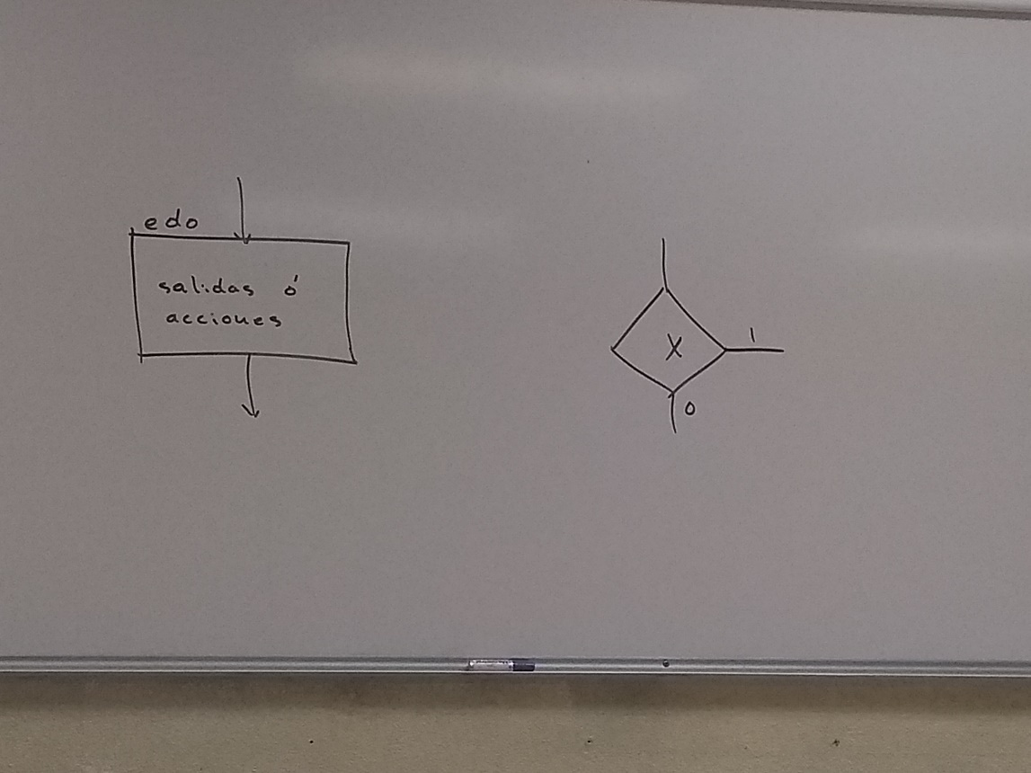
* Caja de salida condicional: Es un óvalo que indica que las salidas son de tipo Mealy, se pone sólo cuando la salida correspondiente es 1 y siempre está entre una caja de decisión y una caja de estado.

RUTA DE DATOS y UNIDAD DE CONTROL

La estructura general de un procesador está formada por una ruta de datos y Unidad de Control

La ruta de datos contiene registros, multiplexores, circuitos aritméticos lógicos y circuitos combinatorios para generar las banderas.

La unidad de control es la encargada de sincronizar y generar las señales de carga, corrimiento, señales hacia los multiplexores, unidades aritmético-lógicas de la ruta de datos y es una máquina de estado finito.

Para obtener una ruta de datos, hacemos lo siguiente:

1. Se dibuja un registro por cada variable en un algoritmo dado, cada registro debe tener un Clear, Clock, carga y corrimiento si es necesario
2. Definir bloques combinatorios para implementar cualquier operación aritmético-lógica necesaria.
3. Conectar las salidas de los registros a las entradas de las operaciones aritmético-lógicas apropiadas y las salidas de las operaciones aritmético-lógicas a los registros apropiados, se pueden utilizar multiplexores si la entrada a los registros provienen de más de una fuente.

Para obtener la unidad de control, se sigue paso a paso el algoritmo que se desea implementar

* 